移动数字证书（标证通移动CA）
办理指南（简易手册）

一、APP下载及企业信息提交
1.下载地址：https://www.bqpoint.com/epbzt/index.html

2.手机扫描下载：
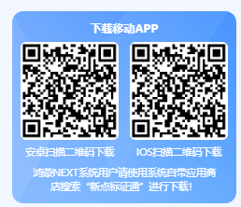

2.点击”证书管理“ 填写相关信息后，点击“提交审核”进行申领企业证书。

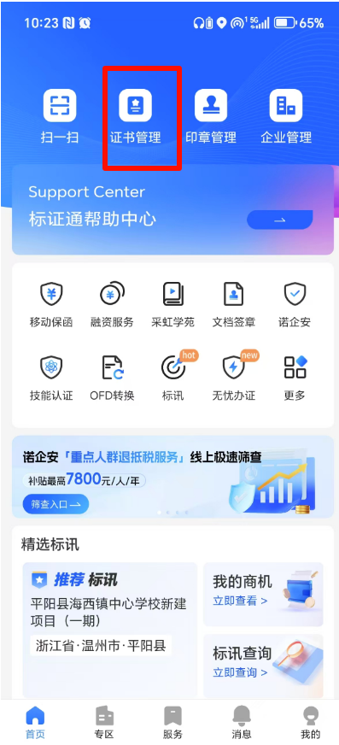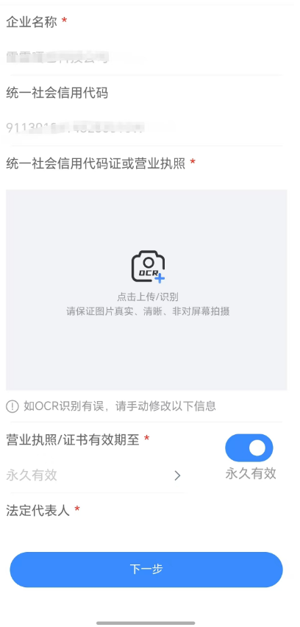

二、证书办理
企业信息审核通过后，需要先选择交易平台
1.先点击选择【企业招采平台】，再点击选择【辽宁省】，再点击选择【大连国企阳光采购服务平台】
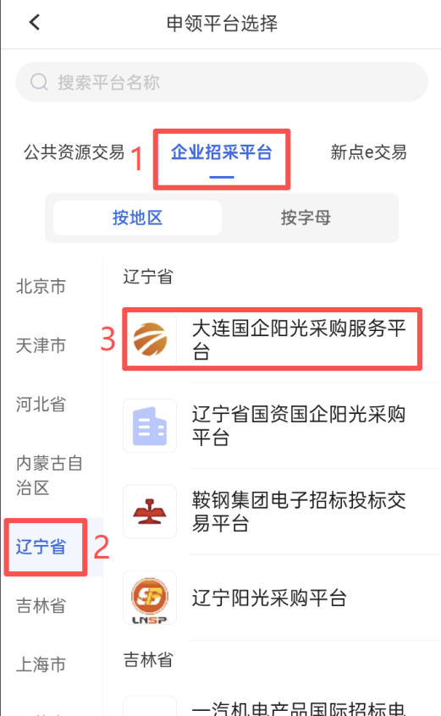

2.注意：可根据企业需求选择是否开通“标讯服务”。
3.办理时需要输入大连地区推广码：143299

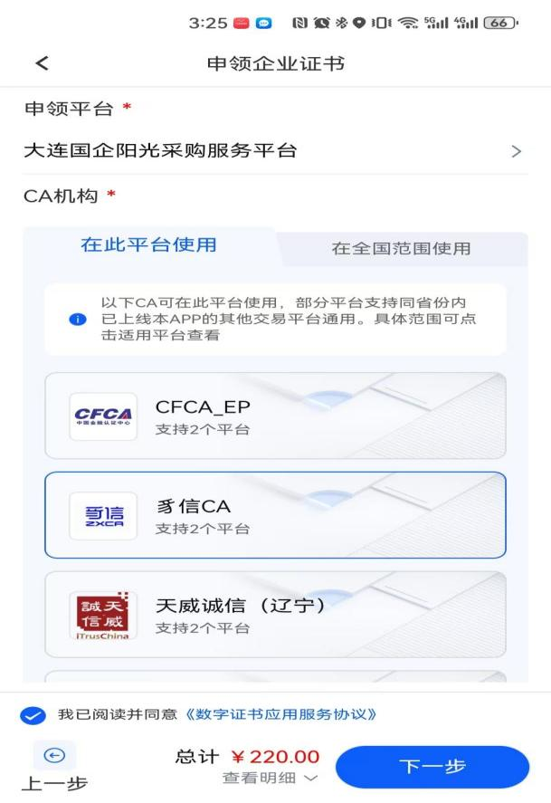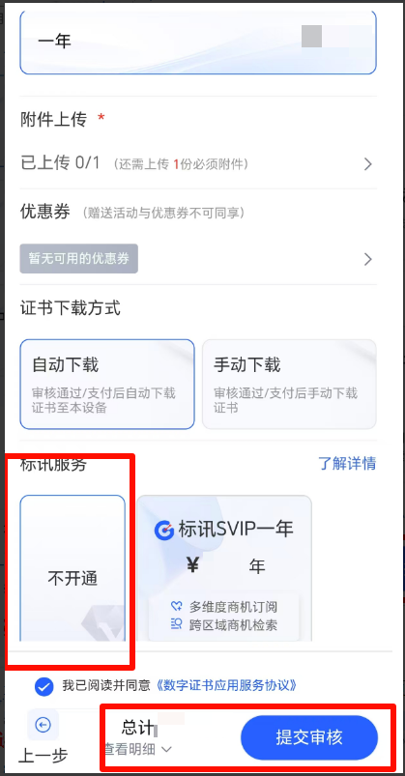
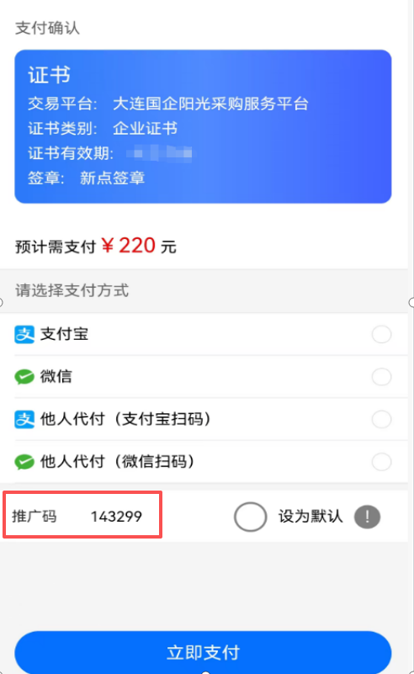

三、标政通绑定系统账号
1.登录地址：https://www.dlygcg.com/
2.绑定主体库：账号注册成功后，使用标政通扫码登录一次即可完成自动绑定。
